проект освещения щитов
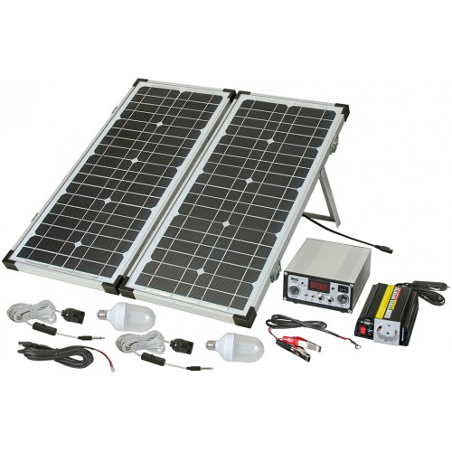Комплект электропитания на солнечных батареях SES
P4033. Преобразователь(DC12V/AC230V )150W. 2-светильника (12V DC/ 5W)
USB-разьем (5V/500mA)
Необходимое количество: 5шт (по количеству щитов, освещение 1й стороны щита)
Стоимость 1 батареи: _______р.
Итого за 5 шт: _____________р.
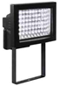
Прожектор светодиодный. 60LED, 60x0,075W, IP44, Алюминий, стекло.
Необходимое количество: 15шт (по 3 шт на 1 сторону щита)
Стоимость 1 прожектора: _______р.
Итого за 15 шт: _______________р.

Итого стоимость работ по проекту: _________________р.

